**ПРАВИЛА ПОЖАРНОЙ БЕЗОПАСНОСТИ**

**ПРИ ЭКСПЛУАТАЦИИ ПЕЧНОГО ОТОПЛЕНИЯ**

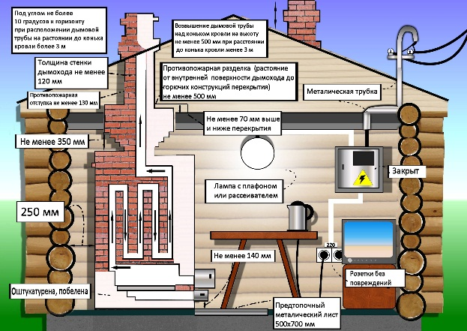

Чтобы избежать беды, в домах и квартирах, имеющих печное отопление, необходимо обращать особое внимание на выполнение требований пожарной безопасности — как при устройстве, так и при эксплуатации печей. Пожары чаще всего возникают из-за их перекала, появления в кирпичной кладке трещин, выпадения из топки горящих углей. Чтобы этого не произошло, надо соблюдать элементарные правила пожарной безопасности. Печи и другие отопительные приборы должны иметь установленные нормами противопожарные разделки дымовых труб в местах их прохождения через деревянные перекрытия; установленные нормами противопожарные отступы — расстояния между стенками печи и деревянными конструкциями перегородок и стен дома; пол из горючих материалов должен защищаться перед топочной дверцей (топочным отверстием) металлическим листом размером 0,7 м х 0,5 м, располагающимся своей длинной стороной вдоль печи. Запрещается установка металлических печей, не отвечающих требованиям пожарной безопасности.

**При их эксплуатации должны выполняться следующие требования пожарной безопасности:**

* На чердаках все дымовые трубы и стены, в которых проходят дымовые каналы, не должны иметь трещин и должны быть побеленными;
* Расстояние от печей и участков стен, в которых проходят дымовые каналы до товаров, стеллажей, шкафов, другого оборудования и горючих материалов должно быть не менее 0,7 м, а от топочных отверстий — не менее 1,25 м;
* Дымовые трубы зданий с кровлями из горючих материалов должны быть оборудованы искрогасителями (металлическими сетками с размерами ячейки не более 5 мм х 5 мм);
* Перед началом отопительного сезона дымоходы печей должны быть очищены от сажи;
* Производите чистку дымоходов и печи от сажи перед началом, а также в течение всего отопительного сезона не реже одного раза в три месяца;
* Золу и шлак, которые выгребают из топки, необходимо заливать водой и выносить в специально отведенные места. Нельзя высыпать их ближе 5 м к зданиям или горючим конструкциям (материалам);
* Не оставляйте без присмотра топящие печи, а также не поручайте надзор за топящимися печами малолетним детям;
* Не располагайте дрова и другие горючие материалы на предтопочном листе;
* Не используйте для обогрева самодельные металлические печи, не отвечающие требованиям пожарной безопасности;
* Топите печи 2-3 раза в день не более 1-1,5 час, чтобы не перекалить.

**При эксплуатации печного отопления не допускается:**

* Эксплуатировать неисправные печи (имеющие трещины, неисправные дверцы, недостаточные разделки от «дыма» до деревянных конструкций стен, перегородок и перекрытий, неисправные предтопочные листы и другие неисправности;
* Топить печи с открытыми дверцами;
* Топить печи топливом, не предназначенным для данной печи;
* Сушить и складировать непосредственно на печах и на расстоянии менее 1,25 м от топочных отверстий печей топливо, одежду и другие горючие вещества, и материалы;
* Использовать вентиляционные и другие каналы в качестве дымоходов печей;
* Использовать для топки дрова, длина которых превышает размеры топливника;
* Хранить в помещении запас топлива, который превышает суточную потребность.

**В случае возникновения пожара немедленно звонить в службу спасения по единому номеру «101»**